

数据结构实验报告
电网建设造价模拟系统

姓 名： | 王蔚达
学 号： | 2151300
指导教师： | 张颖
专 业： | 软件工程

目录

1. 项目简介 2
1.1. 项目背景 2
1.2. 项目需求 2
1.3. 项目实现功能点简介 2
1.3.1. 基本功能点 2
1.3.2. 亮点 2
2. 项目设计 3
2.1. 项目整体流程设计 3
2.2. 数据结构设计 3
2.3. 类设计 4
2.3.1. String（字符串类） 4
2.3.2. Vector（向量类） 4
2.3.3. Graph（图类） 5
2.4. 算法设计 6
2.4.1. 创建电网顶点 6
2.4.2. 添加电网的边 6
2.4.3. Prim算法生成最小生成树 7
3. 项目实践 8
3.1. 主函数 8
3.2. Prim算法生成最小生成树 9
4. 项目测试 10
4.1. 正常输入测试 10
4.1.1. 样例测试 10
4.1.2. 非连通图的测试 11
4.1.3. 非连通图加入新边后变为连通图 11
4.2. 边界情况测试 12
4.2.1. 只有一个小区 12
4.2.2. 输入非法或越界的 12
4.2.3. 输入同名小区 12
4.2.4. 输入不存在的小区 12

项目简介

项目背景
电网是指电力系统中各种电压的变电所及输配电线路组成的整体，其包含变电、输电、配电三个单元，可以用于输送与分配电能、改变电压。但与此同时，如何合理的构造一个电网系统也是需要被解决的一个问题。
本题中，提取城市电网建设作为背景，设计电网建设方案，使得在城市间电网可以互通的情况下使得总电网造价最低。

项目需求
针对上述情景，假设一个城市有n个小区，每个小区之间都可以设置一条电网线路，都要付出相应的经济代价。现在需要在不大于 ½n(n-1) 条线路中，选出n-1条，使得这n-1条线路的总耗费最少。

项目实现功能点简介

基本功能点
✅ 功能完善：
系统求解出的最小生成树正确无误。
✅ 执行效率高：
针对数据量比较大的情况，本系统也应该具有能够在较短时间内求解出正确答案的能力。
✅ 健壮性强：
考虑到输入要求的条件限制，当用户错误输入或输入超范围时，要保证系统
能够给出输入错误提示且程序不会轻易崩溃。
✅ 可视化较好：
系统可以通过打印出已经连接在一起的顶点与未连接在一起的顶点，让用户明白需要增加的线路，进行后续处理。

亮点
✅ 可在Windows、Linux双系统中运行
✅ 所选取的数据结构和算法符合实际情况
✅ 可复用：每当按下A便可以清除后台数据，按下B便可以在原有基础添加边。

项目设计

项目整体流程设计
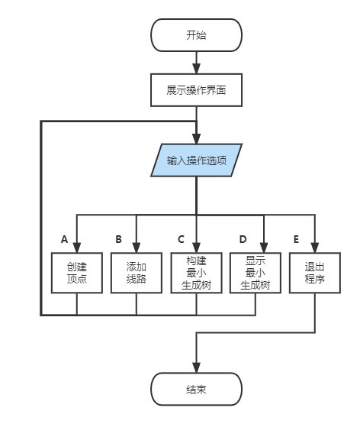

数据结构设计
将每一个小看成一个节点，每条线路看成一条边，且一条边上两个端点不存在方向关系，故可将电网抽象称为一个无向图。寻找最小开支，即寻找该无向图的最小生成树。
算法 | 邻接矩阵 | 邻接表
Prim | O(n²) | O(n+e)
Kruskal | O(eloge) | O(eloge)

考虑到现实情况小区（n）较少，而小区现有电线（e）较多，可以抽象为边稠密图，故采用邻接矩阵来储存这张图。加之，Prim算法对于稀疏图的效果相较于Kruskal来说较好，故也使用Prim算法来求解最小生成树。

类设计

String（字符串类）
本题中使用String类来存放小区的名称，便于对其内容进行直接的使用。
其UML类图如下：

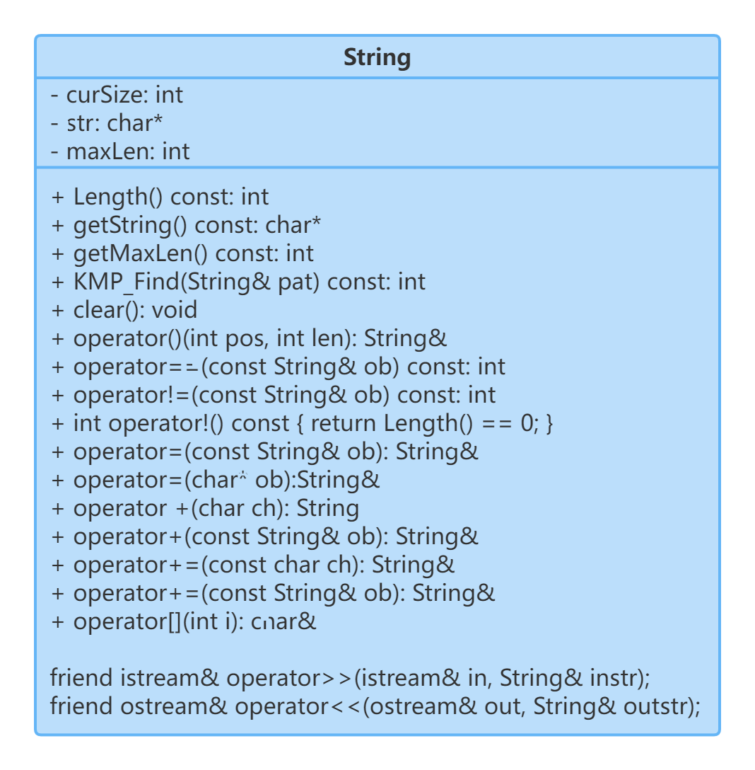
具体包含了相应运算符的重载（展示有省略）以及一些成员变量访问函数。

Vector（向量类）
向量（Vector）是一个封装了动态大小数组的顺序容器跟任意其它类型容器一样，它能够存放各种类型的对象。可以简单的认为，向量是一个能够存放任意类型的动态数组。需要注意到的是，向量具有顺序序列和动态数组两个特性。
本项目为了实现向量类，在内部定义了一个动态指针以及当前数组的大小。同时，封装了较多的函数以便使用。此外，为了便于对向量进行遍历、插入、删除、查找等操作，增加了一个Iterator类。Iterator类内部存储一个数组元素指针，可以直接对向量的每个元素进行操作。同时，通过运算符重载相应的自增、自减、判等等操作。
具体在本题中，Vector<String> Vertex;用于小区的名称，二维向量Vector<Vector<int>> Matrix用于表示邻接矩阵，Vector<Edge> MSTree;用于存放最小生成树等等。

Vector类及其内部的Iterator类的UML类图如下所示：
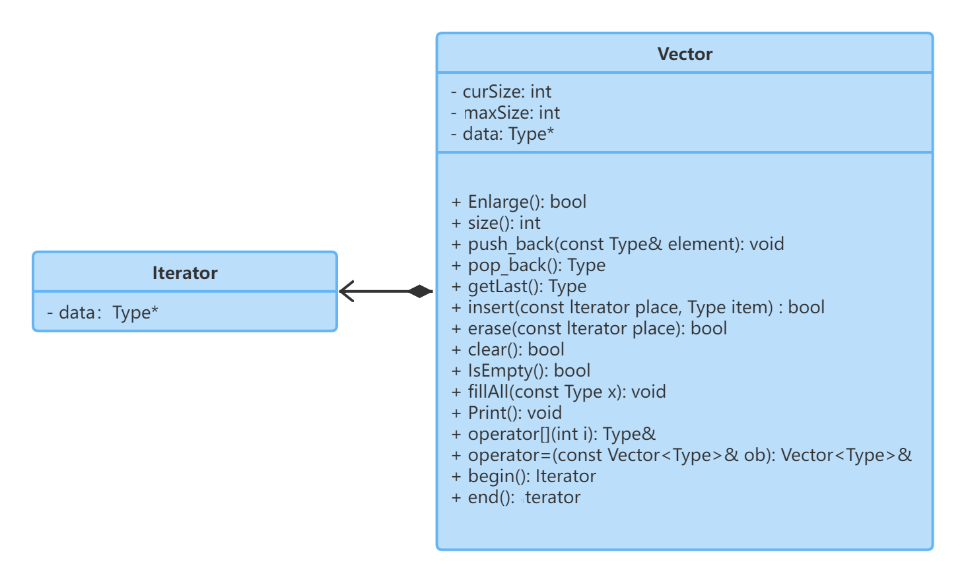

Vector类中主要成员函数及功能如下：

int size()const; //返回Vector中元素数量
void push_back(const Type& element); //尾部插入数据
Type pop_back(); //删除尾部数据
Type getLast(); //得到向量尾部元素
bool insert(const Iterator place, Type item); //在指定迭代器位置插入数据
bool erase(const Iterator place); //删除指定迭代器的数据
bool clear(); //清空数据
bool IsEmpty(); //判断Vector是否为空
void fillAll(const Type x); //给元素统一赋值
bool Enlarge(); //扩大元素容量
void Print(); //打印其中的所有元素
Iterator begin(); //指示向量的首元素
Iterator end(); //指示向量的终止元素

Graph（图类）
图是本题的核心数据结构。
图需要储存顶点和边的相关信息，在本题中，采用邻接矩阵的方式来表示无向稠密图，采用Prim算法求解最小生成树。同时，将边用一个结构体Edge来定义，便于将信息整体的传输与删除；同时，为了便于MSTree中边的不断加入，采用向量类Vector<Edge>来存放最小生成树。

其UML类图如下所示：
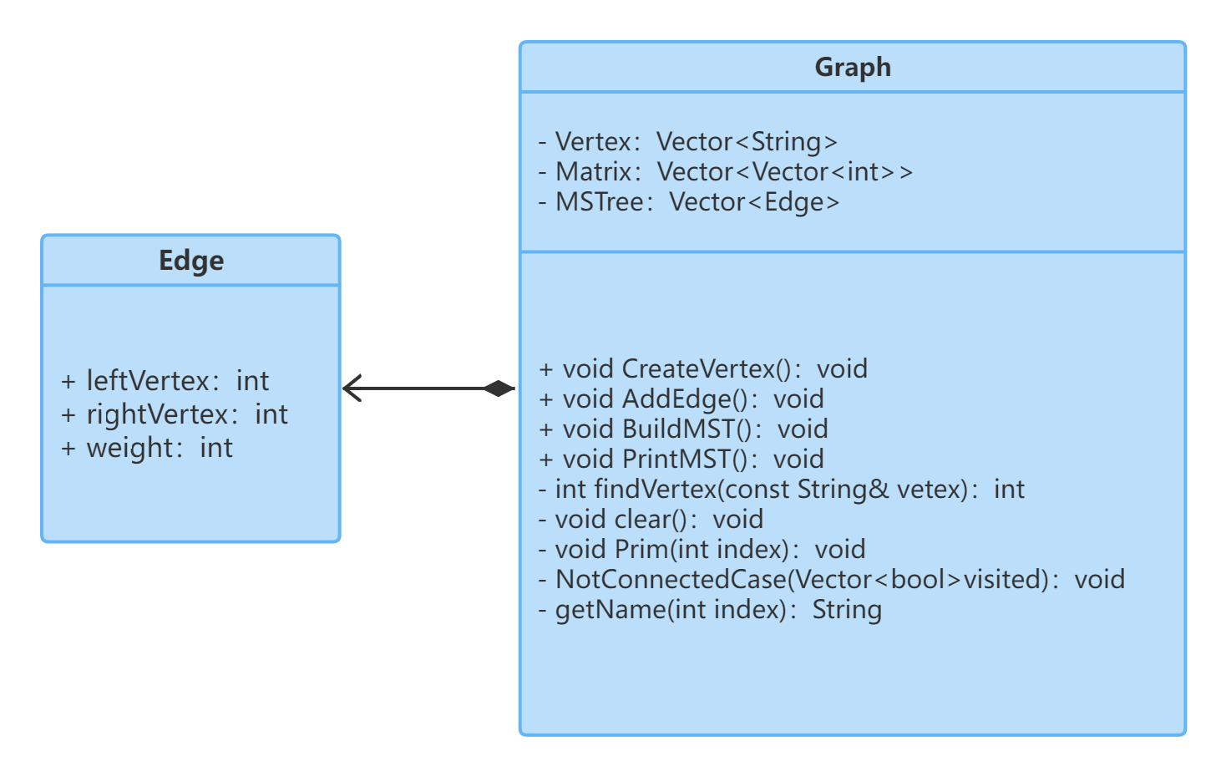
Graph类中主要成员函数及其功能如下：

public:
void CreateVertex(); //创建电网顶点 --A
void AddEdge(); //添加电网的边 --B
void BuildMST(); //构建最小生成树--C
void PrintMST(); //显示最小生成树--D
private:
int findVertex(const String& vetex);//查看是否重复，不重复则返回
void clear(); //清楚整个图中所有内容
void Prim(int index); //找到在Vertex中的坐标
//没有完全连通的输出，输出已经连通和未连通的情况
void NotConnectedCase(Vector<bool>visited);
String& getName(int index);//获得该位置元素的名称

算法设计

创建电网顶点
创建顶点时，在将顶点放入顶点集合之前，需要先访问现有集合中是否有重名，若有则提示错误，并重新输入。

添加电网的边
在添加边时，需要考虑该边两端的顶点是否存在，以及权重是否在界(0,INF)之间，若不符合要求需要给出提示并重新输入。同时，还要注意有多条边的情况，因为最终只需要求最小生成树，故将小的边覆盖邻接矩阵中大的边即可。

Prim算法生成最小生成树
Prim算法的核心是构造一个集合，并且每一次取离集合最近的顶点，并将其加入到集合中，并更新在集合外的点到集合的距离，如此往复，直至集合外没有点，内部的顶点和边即构成最小生成树。
具体而言，其流程图如下：

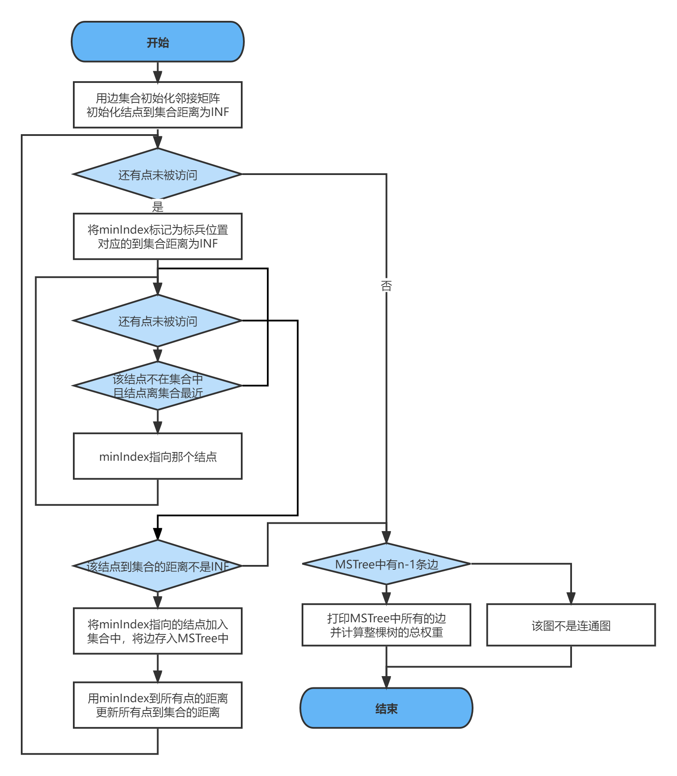

项目实践

主函数
如2.1. 所述，主要实现根据选项选择对应的功能，其核心代码如下：

int main()
{
Graph graph;

cout << "==================================================" << endl;
cout << "**\t\t 电网造价模拟系统\t\t**" << endl;
cout << "==================================================" << endl;
cout << "**\t\tA --- 创建电网顶点\t\t**" << endl;
cout << "**\t\tB --- 添加电网的边\t\t**" << endl;
cout << "**\t\tC --- 构建最小生成树\t\t**" << endl;
cout << "**\t\tD --- 显示最小生成树\t\t**" << endl;
cout << "**\t\tE --- 退出 程序\t\t**" << endl;
cout << "==================================================" << endl;
//退出程序标识
bool quit = false;
char option;
while (!quit)
{
cout << endl
<< "请选择操作：";
cin >> option;
switch (option)
{
case 'a':
case 'A':
graph.CreateVertex();
break;
case 'b':
case 'B':
graph.AddEdge();
break;
case 'c':
case 'C':
graph.BuildMST();
break;
case 'd':
case 'D':
graph.PrintMST();
break;
case 'e':
case 'E':
quit = true;
cout << "Press any key to continue... " << endl;
break;

default:
cout << "输入有误，请重新输入！" << endl;
cin.clear();
cin.ignore(1024, '\n');
break;
}
}
return 0;
}

Prim算法生成最小生成树
在Prim函数中，根据index生成最小生成树，此外，在其中还调用了NotConnectedCase函数来处理未生成最小生成树的情况，并给出提示。
Prim函数的代码如下：

void Graph::Prim(int index)
{
int vertexNum = Vertex.size();
Vector<bool>visited(vertexNum, false);
Vector<int>distance(vertexNum, INF);
Vector<int>nearVertex(vertexNum, index);

distance[index] = 0;
for (int i = 0; i < vertexNum; ++i) {
//一开始是在哨兵位置
int minIndex = index, minCost = INF;
//找到到集合最近的点的位置
for (int j = 0; j < vertexNum; j++) {
if (visited[j] == false && distance[j] < minCost){
minIndex = j;
minCost = distance[j];
}

}
//设置为已访问，加入集合中
visited[minIndex] = true;
if (distance[minIndex] != 0 && distance[minIndex] != INF)
MSTree.push_back({nearVertex[minIndex],minIndex,distance[minIndex]});
//更新所有点到集合的距离
for (int i = 0; i < vertexNum; ++i) {
int curVertex = i;
int curWeight = Matrix[minIndex][i];
if (distance[curVertex] > curWeight) {
distance[curVertex] = curWeight;
nearVertex[curVertex] = minIndex;
}
}
if (distance[minIndex] == INF)
break;

}
if (MSTree.size() != vertexNum - 1) {
NotConnectedCase(visited);
}
else {
cout << "生成完成！" << endl << endl;
}
}

用于提示图不连通的NotConnectedCase的实现如下：
void Graph::NotConnectedCase(Vector<bool>visitedList)
{
cout << "该图不连通！" << endl;
cout << "这些结点已经连通：";
for (int i = 0; i < visitedList.size(); ++i) {
if (visitedList[i] == true)
cout << getName(i) << " ";
}
cout << endl;
cout << "这些结点尚未连通：";
for (int i = 0; i < visitedList.size(); ++i) {
if (visitedList[i] == false)
cout << getName(i) << " ";
}
cout << endl;
}

项目测试

正常输入测试

样例测试
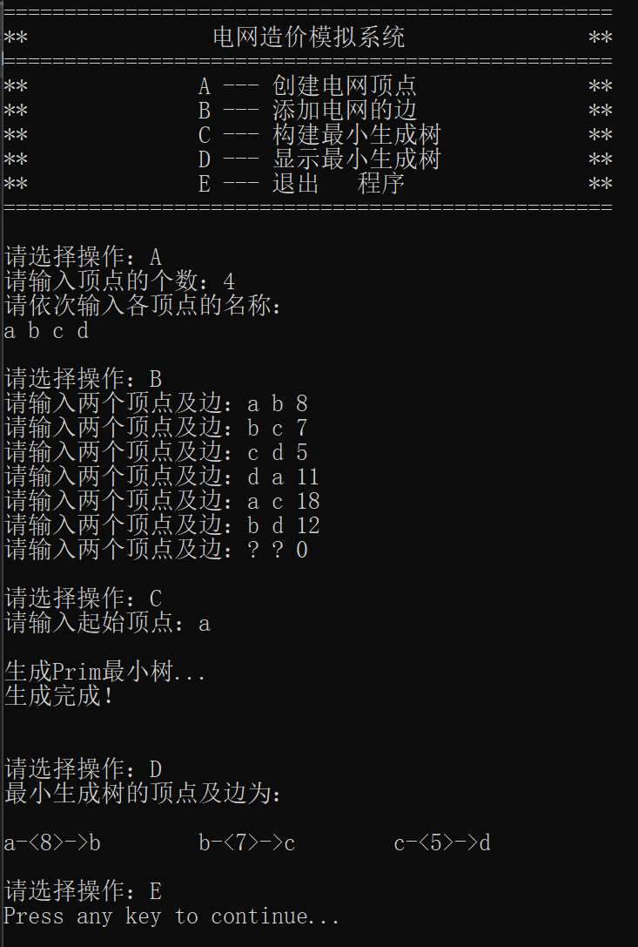

非连通图的测试
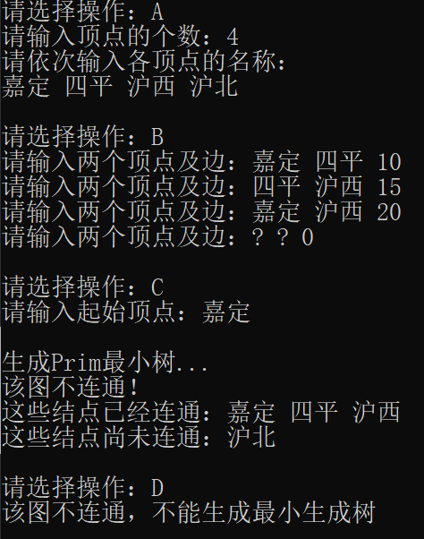

非连通图加入新边后变为连通图
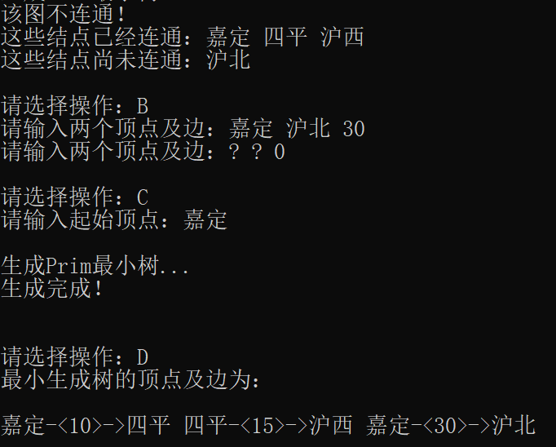

边界情况测试

只有一个小区
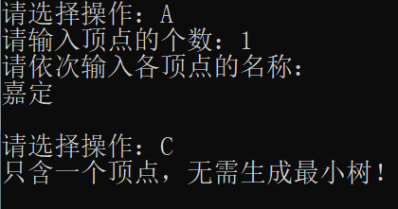

输入非法或越界的
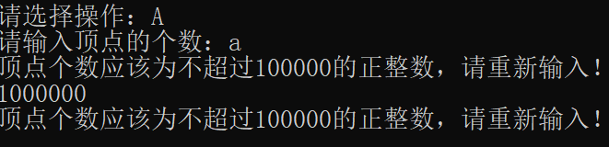

输入同名小区
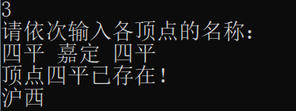

输入不存在的小区
